Закон Кулона: простые задачи.
Задача 1. Заряженный шарик приводят в соприкосновение с точно таким же незаряженным шариком. Находясь на расстоянии см, шарики отталкиваются с силой мН. Каков был первоначальный заряд заряженного шарика?
При соприкосновении заряд разделится ровно пополам (шарики одинаковые).По данной силе взаимодействия можем определить заряды шариков после соприкосновения (не забудем, что все величины надо представить в единицах СИ – Н, м):
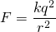
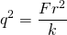
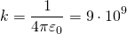
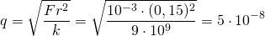
Тогда до соприкосновения заряд заряженного шарика был вдвое больше:
Ответ: Кл, или 10 мкКл.

Задача 2. Два маленьких одинаковых заряженных шарика с зарядами мкКл и мкКл находятся на расстоянии см друг от друга. На сколько изменится сила их взаимодействия, если шарики привести в соприкосновение и затем вновь развести на прежнее расстояние?
Рассчитаем силу взаимодействия до соприкосновения, подставляем данные в единицах СИ:
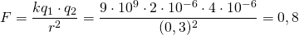
В формулу для вычисления кулоновской силы подставляем модули зарядов, а про себя помним, что раз заряды разных знаков, то они притягиваются.
Теперь подумаем, что случится при прикосновении таких разноименно заряженных шариков. Если бы заряды их были равны, то они полностью компенсировали бы друг друга: каждый электрон нашел бы себе положительную пару. Но заряды не равны, а именно, заряд отрицательно заряженного шарика больше по модулю. То есть электронов больше, чем положительных ионов. При соприкосновении шариков электроны и положительные ионы образуют нейтральные атомы, и все равно электроны останутся в избытке. Этот избыток разделится ровно пополам между шариками, и каждый станет обладателем отрицательного заряда:
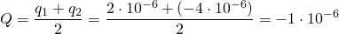
Теперь шарики будут отталкиваться с силой, равной
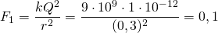
Теперь определим, на сколько изменилась сила взаимодействия. Тут надо вспомнить правило сложения-вычитания сил. Предположим, сила притяжения была направлена влево. Тогда сила отталкивания будет направлена вправо, то есть изменение силы равно:
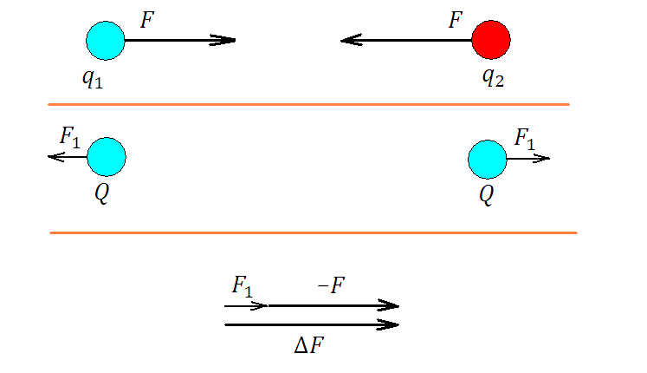
К задаче 2
Ответ: Н.
Задача 3. Два маленьких одинаковых по размеру шарика, находясь на расстоянии м, притягиваются с силой Н. После того как шарики были приведены в соприкосновение и затем вновь разведены на прежнее расстояние, они стали отталкиваться с силой Н. Определить первоначальные заряды шариков и .
Понятно, что до соприкосновения заряды разноименные, а после – одноименные. Далее оперируем модулями зарядов вплоть до момента записи ответа.
Сила взаимодействия до прикосновения
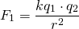
После прикосновения заряды шариков будут одинаковыми и равными
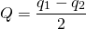
Тогда шарики отталкиваются с силой:
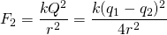
Из этих двух уравнений имеем систему:
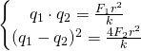
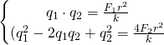
Разделим уравнения одно на другое:
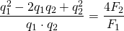
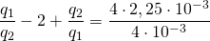
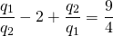
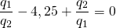
Обозначим , тогда:
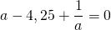
Или
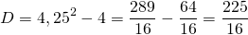
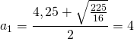
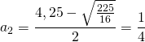
Делая обратную замену, получим или , то есть либо , либо .
Произведение зарядов можно найти:
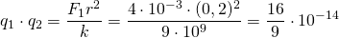
Тогда:
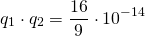
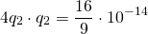
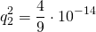
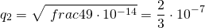
В этом случае .
Во втором случае, когда , имеем:
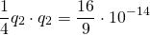
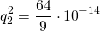
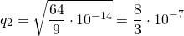
В этом случае .
Поскольку в итоге шарики отталкиваются, то итоговые заряды – отрицательные. Тогда варианты ответа: либо , Кл, либо наоборот, , Кл.

Задача 4. Два одинаковых маленьких металлических шарика притягиваются с некоторой силой. Шарики привели в соприкосновение и раздвинули на расстояние в раза большее, чем прежде. При этом модуль силы взаимодействия уменьшился в раз. Найти величину заряда первого шарика до соприкосновения, если второй имел заряд нКл.
Запишем силу взаимодействия шариков до сприкосновения:
После соприкосновения она уменьшилась в 5 раз:
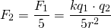
С другой стороны, заряды шариков изменились, и сила взаимодействия стала равной:
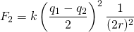
Приравняем правые части этих равенств:
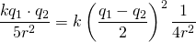
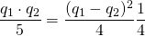
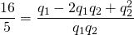
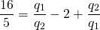
Опять вводим замену и решаем квадратное уравнение:
Обозначим , тогда:
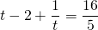
Или
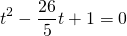
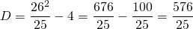
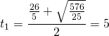
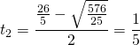
Делаем обратную замену, получим или , то есть либо , либо . Теперь отыщем :
Либо же
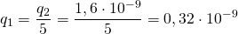
Ответ: , или 8нКл, либо , что равно 0,32 нКл.

